电控设计规范

相序检测软件设计指引

（发布日期：2005-06-25）

适用范围

在家用电器微电脑控制器的设计中，对于使用三相电源的电器，对三相电源的相序有要求，如果三相电源相序接错或者缺相的话，会导致电器损坏，对于空调而言如果压缩机相序接错或者缺相的话则会将压缩机烧毁。因此就要求空调在上电的时候对三相电源的相序进行检测，以保证空调可以正常使用。本设计指引针对此类设计思想，采用三块光藕TPL521和3个I/O口，检测三相电源的相序。《相序检测程序设计指引》主要对此方法进行了分析，说明了软件编制的方法和注意事项，并提供了程序范例，为以后的程序设计者提供类似的开发参考。

引用资料

范例程序采用日本NEC公司的RA78K0S系列汇编语言编写，具体技术资料参照78K0S系列八位单片机UPD78F9177芯片的相关资料。

定义

汇编语言：是用于编写微处理器软件的最基本编程语言。

汇编程序包：是一组程序的总称，用于把汇编语言的源程序文件转换成机器代码的程序，通常包括汇编程序﹑连接程序﹑目标码转换程序和其它库管理程序﹑表转换程序等。

相序检测程序设计说明

硬件资源的介绍

电路原理图如下：

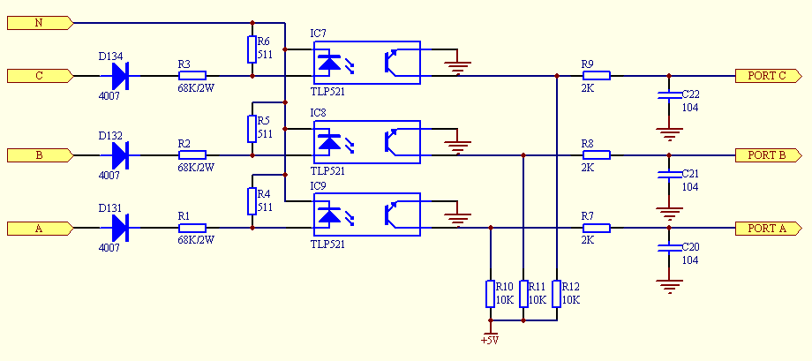

二极管D131-D133――保证回路正半周期导通、负半周期截止，减少大功率电阻R1-R3的发热；

大功率电阻R1-R3——限流作用，使光耦导通电流控制在3.2mA 左右；

光耦IC1-IC3——控制和隔离作用，正半周期导通，负半周期截止；

电阻R4-R6——分流和钳压作用，抗高频干扰作用；

瓷片电容20-C22——滤波作用，保护光耦；

电阻R10-R12——上拉作用；

电阻R7-R9——起限流，保护芯片端口作用。

功能

该子程序模块可以被主程序流程直接调用实现三相检测功能

性能及简单电路说明

低成本的代价实现三相检测功能，性价比极高。

算法

利用三相电源每相相位相差120度的特点，对于50Hz电源来说，相邻两相的相位差大概为6.67ms(对于60Hz电源来说，相邻两相的相位差大概为5.56ms)，利用这个特点，只要检测到相邻两相的上升沿（或下降沿）的时间差在误差允许范围内（为了兼容50Hz和60Hz，相邻两相的时间差为2.78ms~10ms），就可判断电源的相序是否正确。目前我们判断上升沿（下降沿）的方法有两种：中断法和电平法。其中中断法需要占用三个中断I/O口和一个定时器，动作太过灵敏，对于干扰可能造成误动作，但软件实现相对比较简单。电平法的原理则是在一定时间内连续检测到几次低电平或几次高电平，则判定接受到一次上升沿（下降沿），用这种方法检测上升沿（下降沿）只需要3个普通的I/O口和一个定时器即可实现，同时对噪声也有一定的抗干扰作用，电平法相对中断法软件实现比较繁锁。本指引只介绍电平法，具体的算法步骤参考程序流程图。

流程逻辑

参考《相序检测程序设计指引》表格中的程序流程图。

接口参数

参考《相序检测程序设计指引》表格中的子程序接口变量参数。

相序检测程序设计指引
（基于UPD78F9177芯片的RA78K0S汇编语言编写）
子程序名 | PhasePro.ASM |  | 日期 |  | 2005/4/21
子程序功能说明：
实现三相检测功能。

子程序接口变量参数
变量名称 |  | 属性 |  | 内容定义
PhaseTim |  | 公用变量 |  | 相序检测累加器（长时间未检测到A相）
PhaseErr |  | 局部变量 |  | 相序错误累加器
PhaseOK |  | 局部变量 |  | 相序检测正确累加器
PhaseCount |  | 局部变量 |  | 脉冲累加器
FEdgeCount |  | 局部变量 |  | 低电平累加器
REdgeCount |  | 局部变量 |  | 高电平累加器
PhaseFlag |  | 公用变量
PhaseAlm |  | PhaseFlag.0 |  | 相序检测错误标志位
PhaseEn |  | PhaseFlag.1 |  | 相序检测使能标志位
Edgeflag |  | 局部变量
FallEdgeA |  | Edgeflag.0 |  | 收到A相低电平标志
PhaseA |  | Edgeflag.1 |  | 收到A相标志
FallEdgeB |  | Edgeflag.2 |  | 收到B相低电平标志
PhaseB |  | Edgeflag.3 |  | 收到B相标志
FallEdgeC |  | Edgeflag.4 |  | 收到C相低电平标志
PhaseC |  | Edgeflag.5 |  | 收到C相标志
主程序流程中子程序接口引用说明：
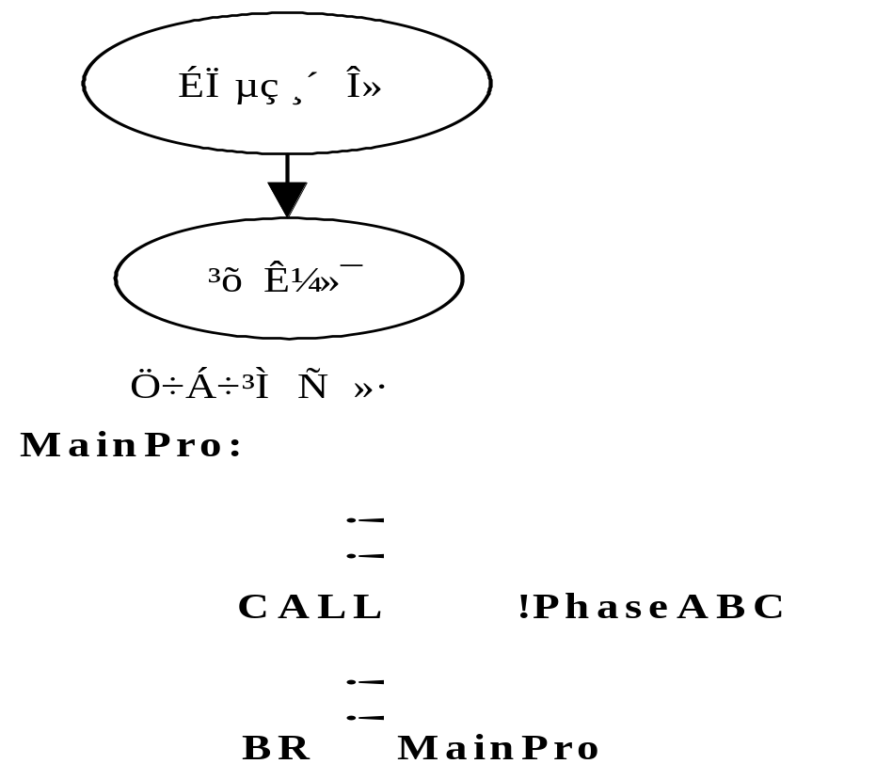
;-------------------------------------------------------
; AC power phase sequence protect subroutine
;-------------------------------------------------------
PhaseABC:
CMP PhaseTim,#240
BNC $PhaseAlmS
CMP PhaseErr,#60
BNC $PhaseAlmS
CMP PhaseOK,#30
BC $PhaseRT
CLR1 PhaseAlm
CLR1 PhaseEn
RET
PhaseAlmS:
BF PhaseEn,$PhaseRT
SET1 PhaseAlm ;set phase sequence protection alarm flag
PhaseRT:
RET
;
;=========================================
INTTM90:
PUSH AX
PUSH BC
PUSH HL
PUSH DE
;
; setting INTTM90 interval
;
;
;
MOVW AX,TM90 ;100us 间隔
ADDW AX,#63
MOVW CR90,AX
INC PhaseCount
CMP PhaseCount,#180
BC $PhaseACheck
BR PhaseChkPro ;clear all flag,no phase
;
;
; first check A Phase rising edge
;
PhaseACheck:
BT PhaseA,$PhaseBCCheck
BT FallEdgeA,$RiseEdgeAChk
CMP FEdgeCount,#3
BC $FallEdgeAChk1
SET1 FallEdgeA ;连续3次收到低电平
MOV FEdgeCount,#0
MOV REdgeCount,#0
BR INTTM90RT
;
FallEdgeAChk1: ;检测A相低电平
BT Port_PhaseA,$FallEdgeAClr
INC FEdgeCount ;HIGH_LEVEL
BR INTTM90RT
FallEdgeAClr:
MOV FEdgeCount,#0
BR INTTM90RT
RiseEdgeAChk: ;检测A相高电平
CMP REdgeCount,#3
BC $RiseEdgeAChk1
SET1 PhaseA ;连续3次检测到高电平，收到A相上升沿
MOV FEdgeCount,#0
MOV REdgeCount,#0
MOV PhaseCount,#0 ;清除累加器
MOV PhaseTim,#0
BR INTTM90RT
RiseEdgeAChk1:
BF Port_PhaseA,$RiseEdgeAClr ;
INC REdgeCount
BR INTTM90RT
RiseEdgeAClr:
MOV REdgeCount,#0
BR INTTM90RT

; 检测B相上升沿
; 50Hz:3.34~10ms,60Hz:2.78~8.34ms
; B phase rising phase happened in 2.78ms(60Hz)~10.0ms(50Hz)
;
PhaseBCCheck:
CMP PhaseCount,#BTrigTimerL ;<2.78ms don't check
BC $INTTM90RT0
CMP PhaseCount,#BTrigTimerH ;>10ms don't check
BNC $PhaseCCheck
BT PhaseB,$PhaseCCheck
BT FallEdgeB,$RiseEdgeBChk
CMP FEdgeCount,#3
BC $FallEdgeBChk1
SET1 FallEdgeB ;连续3次检测到B相低电平
MOV FEdgeCount,#0
MOV REdgeCount,#0
INTTM90RT0:
BR INTTM90RT
FallEdgeBChk1: ;检测B相低电平
BT Port_PhaseB,$FallEdgeBClr
INC FEdgeCount
BR INTTM90RT
FallEdgeBClr:
MOV FEdgeCount,#0
BR INTTM90RT
RiseEdgeBChk:
CMP REdgeCount,#3
BC $RiseEdgeBChk1
SET1 PhaseB ;连续3次检测到B相高电平，收到B相上升沿
MOV FEdgeCount,#0
MOV REdgeCount,#0
BR INTTM90RT
RiseEdgeBChk1:
BT Port_PhaseB,$RiseEdgeBClr ;
INC REdgeCount
BR INTTM90RT

RiseEdgeBClr:
MOV REdgeCount,#0
BR INTTM90RT
;
; third check C phase rising edge
; 50Hz:10~16.6ms,60Hz:8.3~13.9ms,
PhaseCCheck:
CMP PhaseCount,#CTrigTimerL ;<8.3ms don't check
BC $INTTM90RT
CMP PhaseCount,#CTrigTimerH ;>16.6ms don't check
BNC $PhaseChkPro
BT PhaseC,$PhaseChkPro
BT FallEdgeC,$RiseEdgeCChk
CMP FEdgeCount,#3
BC $FallEdgeCChk1
SET1 FallEdgeC ;连续3次检测到C相低电平
MOV FEdgeCount,#0
MOV REdgeCount,#0
BR INTTM90RT
FallEdgeCChk1: ;检测C相低电平
BT Port_PhaseC,$FallEdgeCClr
INC FEdgeCount ;HIGH_LEVEL
BR INTTM90RT
FallEdgeCClr:
MOV FEdgeCount,#0
BR INTTM90RT
RiseEdgeCChk: ;检测C相高电平
CMP REdgeCount,#3
BC $RiseEdgeCChk1
SET1 PhaseC ;连续3次检测到C相高电平，检测到C相上升沿
MOV FEdgeCount,#0
MOV REdgeCount,#0
BR INTTM90RT
RiseEdgeCChk1:
BF Port_PhaseC,$RiseEdgeCClr
INC REdgeCount
BR INTTM90RT
RiseEdgeCClr:
MOV REdgeCount,#0
BR INTTM90RT
;
PhaseChkPro:
BF PhaseA,$PhaseChkErr ;收到A相上升沿？
MOV PhaseTim,#0
PhaseChkProB:
BF PhaseB,$PhaseChkErr ;收到B相上升沿？
PhaseChkProC:
BF PhaseC,$PhaseChkErr ;收到C相上升沿
PhaseChkOK:
INC PhaseOK ;
MOV PhaseErr,#0
BR PhaseProEnd
PhaseChkErr:
MOV PhaseOK,#0
INC PhaseErr
PhaseProEnd: ;清除标志和累加器
CLR1 PhaseA
CLR1 PhaseB
CLR1 PhaseC
CLR1 FallEdgeA
CLR1 FallEdgeB
CLR1 FallEdgeC
MOV FEdgeCount,#0
MOV REdgeCount,#0
MOV PhaseCount,#0 ;recount timer
INTTM90RT:
; EI
POP DE
POP HL
POP BC
POP AX
RETI

程序流程图

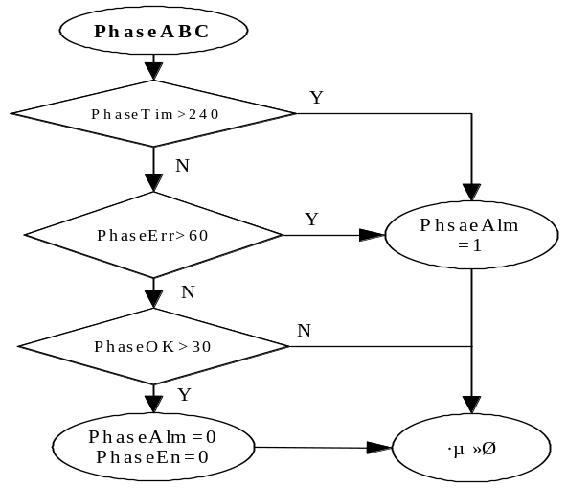

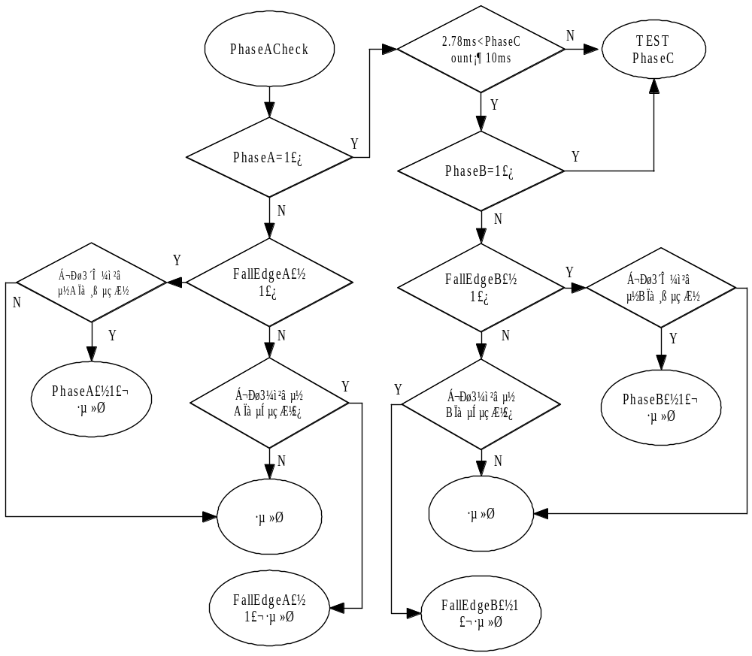

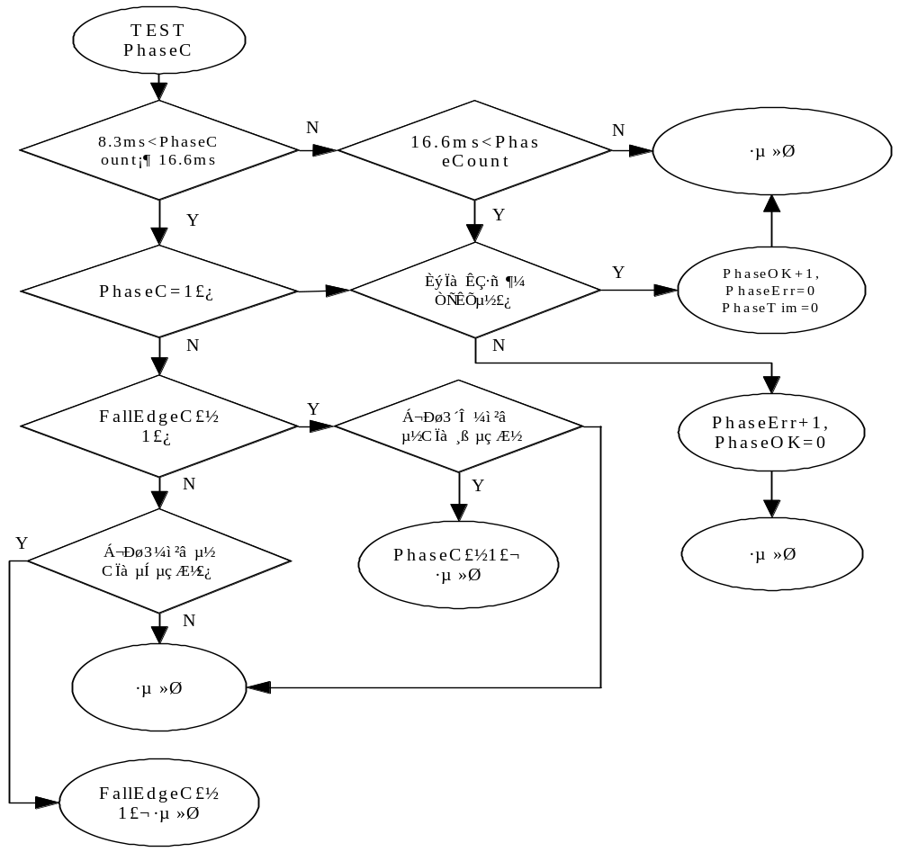

附加说明：本规范由家用空调事业部技术研发中心标准化部提出
本规范由家用空调事业部技术研发中心标准化部归口
本规范由商用空调事业部技术开发部电控电器室负责起草
本规范起草人：洪伟鸿、张泉宏。

